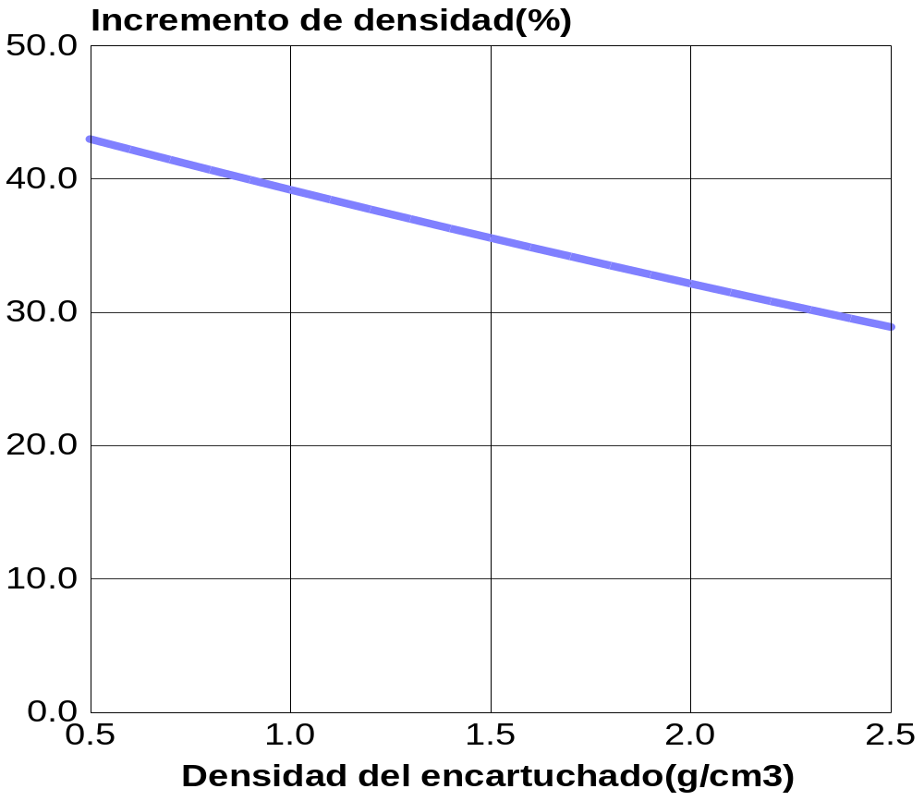

Fig.: Incremento de densidad en estado de detonación

